**TRƯỜNG ĐẠI HỌC CÔNG NGHIỆP HÀ NỘI**

**KHOA CÔNG NGHỆ THÔNG TIN**

**======\*\*\*======**

****

BÁO CÁO BTL THUỘC HỌC PHẦN:

THIẾT KẾ PHẦN MỀM

**THIẾT KẾ WEBSITE BÁN SÁCH**   
**NHÀ XUẤT BẢN KIM ĐỒNG**

|  |  |
| --- | --- |
| GVHD: | Ths.Nguyễn Thị Thanh Huyền |
| Nhóm - Lớp: | 14 - 20241IT6096004 |
| Thành viên: | Đậu Quốc Dũng |
|  | Vũ Đức Dũng |

Hà nội, Năm 2024

LỜI MỞ ĐẦU

Nhà xuất bản Kim Đồng là một trong những nhà xuất bản sách hàng đầu tại Việt Nam, có chức năng xuất bản sách và văn hóa phẩm phục vụ thiếu nhi và các bậc phụ huynh trong cả nước, quảng bá và giới thiệu văn hóa Việt Nam ra thế giới. Nhà xuất bản có nhiệm vụ tổ chức bản thảo, biên soạn biên dịch, xuất bản và phát hành các ấn phẩm có nội dung: giáo dục truyền thống dân tộc, giáo dục về tri thức, kiến thức,… trên các lĩnh vực văn học, nghệ thuật, khoa học kỹ thuật nhằm cung cấp cho người đọc các kiến thức trong cuộc sống, tinh hoa văn hóa nhân loại.

Với sự phát triển mạnh mẽ của công nghệ thông tin và thương mại điện tử, việc thiết kế và triển khai website bán sách không chỉ là một xu hướng tất yếu mà còn là một bước đi chiến lược quan trọng nhằm mở rộng phạm vi tiếp cận và nâng cao hiệu quả kinh doanh.

Đề tài “Thiết kế website bán sách Nhà xuất bản Kim Đồng” nhằm mục đích xây dựng một nền tảng mua sắm trực tuyến hiện đại, thân thiện với người dùng, đáp ứng đầy đủ nhu cầu của khách hàng. Website sẽ bao gồm các chức năng như tìm kiếm sách, đặt hàng, thanh toán trực tuyến, đánh giá,…

Chúng em xin chân thành gửi lời cảm ơn đến cô Nguyễn Thị Thanh Huyền, giảng viên môn Thiết kế phần mềm vì sự hướng dẫn và tận tâm dạy bảo trong thời gian làm bài tập lớn. Nhóm cũng xin gửi lời cảm ơn đến các bạn trong lớp học phần Thiết kế phần mềm. Sự đóng góp và ý kiến từ các bạn đã tạo nên môi trường học tập, trao đổi thông tin sôi nổi và cung cấp động lực quan trọng giúp nhóm hoàn thành bài tập lớn một cách hiệu quả.

Trong quá trình làm bài tập lớn, dù đã cố gắng hoàn thiện tốt nhất nhưng do kiến thức còn hạn chế nên có thể còn tồn tại một số sai sót. Vì vậy, chúng em rất mong nhận được những lời góp ý từ quý thầy cô và các bạn để bài tập lớn có thể được hoàn thiện hơn.

*Chúng em xin chân thành cảm ơn!*

MỤC LỤC

[Chương 1. Mô tả chức năng 5](#_Toc72321036)

[1.1 Biểu đồ use case 5](#_Toc72321037)

[1.1.1 Các use case phần front end 5](#_Toc72321038)

[1.1.2 Các use case phần back end 5](#_Toc72321039)

[1.2 Mô tả use case 5](#_Toc72321040)

[1.2.1 Mô tả use case tên use case 1 (Họ tên người làm) 5](#_Toc72321041)

[1.2.2 Mô tả use case tên use case 1 (Họ tên người làm) 5](#_Toc72321042)

[Chương 2. Phân tích use case 6](#_Toc72321043)

[2.1 Phân tích các use case 6](#_Toc72321044)

[2.1.1 Phân tích use case Tên use case 1 (Họ tên người làm) 6](#_Toc72321045)

[2.1.2 Phân tích use case Tên use case 2 (Họ tên người làm) 6](#_Toc72321046)

[2.1.3 Phân tích use case Tên use case n (Họ tên người làm) 6](#_Toc72321047)

[2.2 Các biểu đồ tổng hợp 6](#_Toc72321048)

[2.2.1 Biểu đồ các lớp Entity của hệ thống 6](#_Toc72321049)

[2.2.2 Biểu đồ các lớp phân tích của hệ thống 6](#_Toc72321050)

[Chương 3. Thiết kế giao diện 8](#_Toc72321051)

[3.1 Giao diện use case Tên use case 1 (Họ tên người làm) 8](#_Toc72321052)

[3.1.1 Hình dung màn hình 8](#_Toc72321053)

[3.1.2 Biểu đồ lớp màn hình 8](#_Toc72321054)

[3.1.3 Biểu đồ cộng tác của các màn hình 8](#_Toc72321055)

[3.2 Giao diện use case Tên use case n (Họ tên người làm) 8](#_Toc72321056)

[3.2.1 Hình dung màn hình 8](#_Toc72321057)

[3.2.2 Biểu đồ lớp màn hình 8](#_Toc72321058)

[3.2.3 Biểu đồ cộng tác của các màn hình 8](#_Toc72321059)

[3.3 Các biểu đồ tổng hợp 8](#_Toc72321060)

[3.3.1 Biểu đồ điều hướng màn hình của nhóm use case chính 8](#_Toc72321061)

[3.3.2 Biểu đồ điều hướng màn hình của nhóm use case thứ cấp 8](#_Toc72321062)

# Mô tả chức năng

## Biểu đồ use case

### IMG_256

Hình 1.1 Use case tổng quan

### Các use case phần front end

### IMG_256

Hình 1.2 Use case front-end

1. **Tìm kiếm sách:** cho phép khách hàng tìm kiếm sách theo tên sách.
2. **Xem chi tiết sách:** cho phép khách hàng xem các thông tin chi tiết về sách .
3. **Xem sách theo bộ sách:** cho phép khách hàng xem sách theo từng bộ sách.
4. **Xem sách theo đối tượng:** cho phép khách hàng xem sách theo từng đối tượng.
5. **Xem sách theo danh mục:** cho phép khách hàng xem sách theo từng danh mục sách.
6. **Xem sách theo tác giả:** cho phép khách hàng xem sách theo từng tác giả.
7. **Xem tin tức theo danh mục:** cho phép khách hàng xem tin tức theo từng danh mục tin tức.
8. **Xem bài viết giới thiệu:** cho phép khách hàng xem các bài viết giới thiệu của nhà xuất bản.
9. **Đặt hàng:** cho phép khách hàng đặt sách.
10. **Tra cứu hóa đơn:** cho phép khách hàng tra cứu, theo dõi quá trình xử lý đơn hàng của mình.
11. **Thêm sách vào giỏ hàng:** cho phép khách hàng thêm sách vào giỏ hàng.
12. **Quản lý giỏ hàng:** cho phép khách hàng xem, thêm, sửa, xóa mặt hàng trong giỏ hàng, thay đổi số lượng sách trong giỏ hàng hoặc xóa hết.
13. **Xem thông tin tài khoản:** cho phép khách hàng xem thông tin tài khoản của mình.
14. **Thanh toán:** cho phép khách hàng thanh toán cho đơn hàng của mình.
15. **Đánh giá và đặt câu hỏi:** cho phép khách hàng ghi lại đánh giá và đặt câu hỏi về một quyển sách.
16. **Thêm** **sách yêu thích:** cho phép khách hàng thêm một quyển sách vào mục yêu thích.
17. **Xem hệ thống nhà sách:** cho phép khách hàng xem thông tin về các nhà sách.
18. **Đăng ký:** cho phép khách hàng đăng ký tài khoản thành viên để đăng nhập vào hệ thống.
19. **Đăng nhập:** cho phép khách hàng đăng nhập tài khoản thành viên vào hệ thống.

### Các use case phần back end

## 

Hình 1.3 Use case back-end

1. **Bảo trì bộ sách:** cho phép người quản trị xem, thêm, sửa, xóa thông tin bộ sách trong bảng BO\_SACH.
2. **Bảo trì danh mục sách:** cho phép người quản trị xem, thêm, sửa, xóa thông tin danh mục sách trong bảng DANH\_MUC\_SACH.
3. **Bảo trì đối tượng:** cho phép người quản trị xem, thêm, sửa, xóa thông tin đối tượng trong bảng DOI\_TUONG.
4. **Bảo trì giảm giá:** cho phép người quản trị xem, thêm, sửa, xóa thông tin giảm giá trong bảng GIAM\_GIA.
5. **Bảo trì khuyến mãi:** cho phép người quản trị xem, thêm, sửa, xóa thông tin khuyến mãi trong bảng KHUYEN\_MAI.
6. **Bảo trì phương thức vận chuyển:** cho phép người quản trị xem, thêm, sửa, xóa thông tin phương thức vận chuyển trong bảng PHUONG\_THUC\_VAN\_CHUYEN.
7. **Bảo trì sách:** cho phép người quản trị xem, thêm, sửa, xóa thông tin sách trong bảng SACH.
8. **Bảo trì tác giả:** cho phép người quản trị xem, thêm, sửa, xóa thông tin tác giả trong bảng TAC\_GIA.
9. **Bảo trì tin tức:** cho phép người quản trị xem, thêm, sửa, xóa thông tin bài viết, tin tức trong bảng BAI\_VIET.
10. **Bảo trì phương thức thanh toán:** cho phép người quản trị xem, thêm, sửa, xóa thông tin phương thức thánh toán trong bảng PHUONG\_THUC\_THANH\_TOAN.
11. **Bảo trì hệ thống nhà sách:** cho phép người quản trị xem, thêm, sửa, xóa thông tin nhà sách trong bảng NHA\_SACH.
12. **Quản lý đánh giá và câu hỏi:** cho phép người quản trị xem, duyệt, xóa thông tin đánh giá trong bảng DANH\_GIA, thông tin câu hỏi trong bảng CAU\_HOI.
13. **Quản lý đơn hàng:** cho phép người quản trị xem, duyệt, xóa thông tin đơn hàng trong bảng DON\_HANG.
14. **Quản lý tài khoản:** cho phép người quản trị xem, khóa, thông tin tài khoản trong bảng TAI\_KHOAN.
15. **Bảo trì tỉnh:** cho phép người quản trị xem, thêm, sửa xóa thông tin tỉnh trong bảng TINH.
16. **Bảo trì huyện:** cho phép người quản trị xem, thêm, sửa xóa thông tin huyện trong bảng HUYEN.
17. **Bảo trì xã:** cho phép người quản trị xem, thêm, sửa xóa thông tin xã trong bảng XA.
18. **Bảo trì danh mục tin tức:** cho phép người quản trị xem, thêm, sửa, xóa thông tin danh mục tin tức trong bảng DANH\_MUC\_TIN\_TUC.
19. **Đăng nhập:** cho người người quản trị đăng nhập vào hệ thống.

## Biểu đồ thực thể liên kết

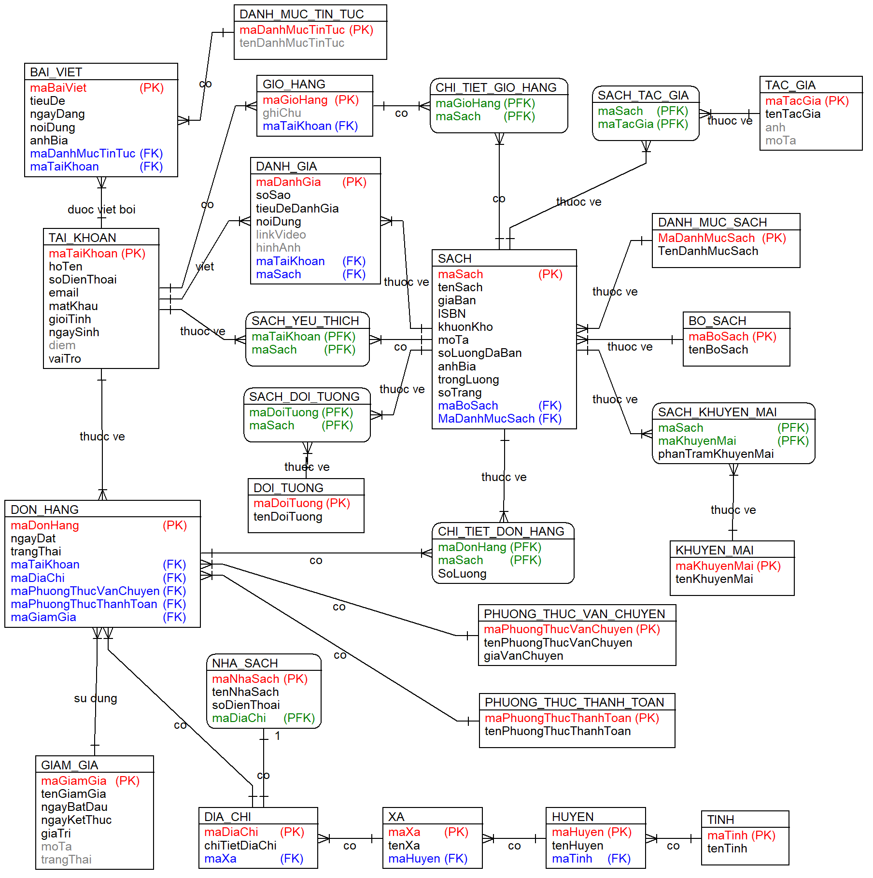

## Mô tả use case

### Mô tả use case Quản lý tài khoản (Vũ Đức Dũng)

* Luồng cơ bản:

1) Use case này bắt đầu khi quản trị viên kích vào nút “Quản Lý Tài Khoản” trên thanh menu quản trị, hệ thống sẽ lấy thông tin của các Tài khoản bao gồm mã khách hàng, tên khách hàng, số điện thoại thoại, email,ngày sinh , giới tính , từ bảng KHACH\_HANG và hiển thị danh sách các tài khoản lên trên màn hình.

1. Thêm tài khoản:
   1. Quản trị viên kích vào nút “Thêm mới” . Hệ thống hiển thị lên màn hình form nhập mới và yêu cầu quản trị viên nhập thông tin tài khoản gồm tên khách hàng,số điện thoại,email, ngày sinh , giới tính .
   2. Quản trị viên nhập thông tin và sẽ tự sinh ra một mã khách hàng mới. Người quản trị kich vào nút “Lưu” , hệ thống sẽ tạo ra một tài khoản mới trong bảng KHACH\_HANG và hiển thị danh sách tài khoản đã được cập nhật.
2. Sửa thông tin tài khoản:
3. Quản trị viên kich vào nút “Sửa” trên bảng thông tin của tài khoản, hệ thống sẽ lấy thông tin của tài khoản từ bảng KHACH\_HANG rồi hiển thị lên trên màn hình.
4. Quản trị viên nhập thông tin mới cho tài khoản, sau đó kich vào nút “Cập nhật”. Hệ thống sẽ sửa thông tin của tài khoản được chọn trong bảng KHACH\_HANG hiển thị thông tin tài khoản sau khi cập nhật.
5. Xóa tài khoản:
6. Quản trị viên kich vào nút “Xóa” trên một dòng tài khoản. Hệ thống sẽ hiển thị một màn hình yêu cầu xác nhận xóa.
7. Quản trị viên kich vào nút “Đồng ý” trên một dòng tài khoản. Hệ thống sẽ xóa tài khoản được chọn khỏi bảng KHACH\_HANG và hiển thị danh sách các tài khoản đã cập nhật.Use case kết thúc.

* Dữ liệu liên quan:

### Mô tả use case Đặt hàng (Vũ Đức Dũng)

* Luồng cơ bản:

1. Use case này bắt đầu khi khách hàng chọn một sản phẩm và kích chọn vào nút “Mua Ngay” bên dưới sản phẩm hoặc vào nút “Thanh Toán” trong giỏ hàng. Hệ thống hiển thị giao diện yêu cầu khách hàng nhập các thông tin vận chuyển đơn hàng như: Tên, số điện thoại, địa chỉ. Trong trường hợp khách hàng đã từng mua hàng ở hệ thống. Hệ thống sẽ tự động lưu địa chỉ của khách hàng vào bảng DIA\_CHI và lấy ra khi Use case bắt đầu thay cho việc nhập địa chỉ. Đồng thời, hệ thống hiển thị những sản phẩm mà khách hàng đã chọn, giá của những sản phẩm đó.
2. Khi khách hàng kích chọn “Phương thức thanh toán” hệ thống truy cập bảng PHUONG\_THUC\_VAN\_CHUYEN để trích xuất giá tiền vận chuyển đến địa chỉ của khách hàng, hệ thống sẽ tính tổng tiền cần thanh toán và hiển thị lên màn hình sau khi đã cộng cả phí vận chuyển lấy từ bảng PHUONG\_THUC\_VAN\_CHUYEN, hệ thống đồng thời hiện thị các phương thức thanh toán từ bảng PHUONG\_THUC\_THANH\_TOAN để khách hàng có thể lựa chọn phương thức thanh toán.
3. Khi khách hàng kích chọn “Đặt hàng”, hệ thống hiển thị ra màn hình yêu cầu thanh toán tùy thuộc vào từng phương thức thanh toán mà khách hàng đã lựa chọn ở bước 2. Sau khi thanh toán thành công, hệ thống hiển thị thông báo. Use case kết thúc.

* Dữ liệu liên quan:

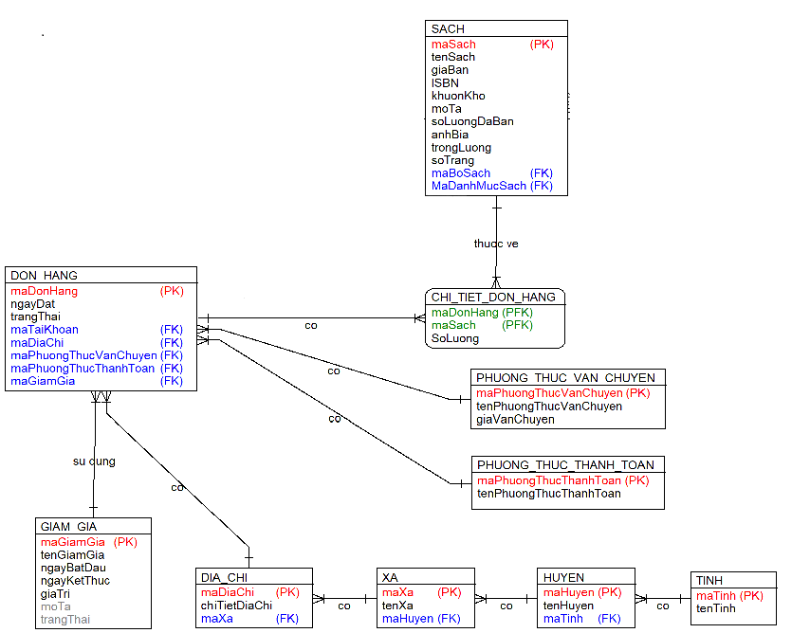

### Mô tả use case Quản lý giỏ hàng (Đậu Quốc Dũng)

* Luồng cơ bản:

1. Use case này bắt đầu khi khách hàng bấm vào biểu tượng giỏ hàng ở góc trên bên phải và bấm vào nút “Xem giỏ hàng”. Sau đó, hệ thống hiển thị thông tin chi tiết về giỏ hàng gồm ghi chú từ bảng GIO\_HANG, và danh sách các quyển sách có số lượng trong giỏ hàng của từng quyển sách từ bảng CHI\_TIET\_GIO\_HANG; tên sách, giá bán, ảnh bìa từ bảng SACH; theo từng sản phẩm từ bảng SACH\_KHUYEN\_MAI có các phần trăm khuyến mãi từ bảng KHUYEN\_MAI; giá khuyến mãi; thành tiền; và tổng tiền tạm tính, tổng tiền đã được giảm.
2. Khách hàng chọn các sản phẩm và nhập số lượng mới cho từng sản phẩm hoặc bấm vào nút “+”, “-” và nhập ghi chú mới trên màn hình giỏ hàng sau đó kích nút “Cập nhật”. Hệ thống cập nhật lại số lượng trong bảng CHI\_TIET\_GIO\_HANG của quyển sách được chọn trong giỏ hàng, cập nhật lại ghi chú trong bảng GIO\_HANG và cập nhật thành tiền, tổng tiền tạm tính và tổng tiền đã được giảm và hiển thị màn hình giỏ hàng đã cập nhật lên màn hình.
3. Khách hàng chọn một quyển sách và kích nút “Xóa”. Hệ thống hiển thị thông báo xác nhận xóa. Nếu người dùng nhấn “Đồng ý”.Hệ thống sẽ xóa quyển sách được chọn khỏi giỏ hàng và cập nhật lại bảng CHI\_TIET\_GIO\_HANG của quyển sách được chọn trong giỏ hàng và cập nhật tổng tiền tạm tính và tổng tiền đã được giảm và hiển thị màn hình giỏ hàng đã cập nhật lên màn hình. Use case kết thúc

* Dữ liệu liên quan:

Dữ liệu liên quan use case Quản lý giỏ hàng

### Mô tả use case Quản lý đơn hàng (Đậu Quốc Dũng)

* Luồng cơ bản:

1. Người quản trị truy cập vào chức năng quản lý đơn hàng: Người quản trị nhấn vào nút “Quản lý đơn hàng” trên thanh menu của hệ thống. Hệ thống sẽ lấy thông tin từ bảng DON\_HANG và hiển thị danh sách các đơn hàng (Mã đơn hàng, Ngày đặt, Tổng tiền, Trạng thái) cùng với các nút "Xem chi tiết", "Duyệt đơn hàng", "Xóa đơn hàng" và các ô checkbox lên màn hình.
2. Xem chi tiết đơn hàng:

Người quản trị chọn đơn hàng để xem chi tiết: Người quản trị nhấn vào mã đơn hàng hoặc nút "Xem chi tiết". Hệ thống hiển thị thông tin chi tiết đơn hàng: Hệ thống lấy thông tin chi tiết từ bảng DON\_HANG, CHI\_TIET\_DON\_HANG và SACH sau đó hiển thị thông tin chi tiết của đơn hàng gồm: Mã đơn hàng, Ngày đặt, Tổng tiền, Trạng thái, Thông tin sản phẩm (Mã sách, Tên sách, Số lượng, Giá bán).

1. Duyệt đơn hàng:
   1. Người quản trị chọn đơn hàng để duyệt: Người quản trị nhấn vào ô checkbox của đơn hàng muốn duyệt và nhấn nút "Duyệt đơn hàng". Hệ thống hiển thị cửa sổ yêu cầu xác nhận duyệt đơn hàng.
   2. Người quản trị xác nhận: Người quản trị nhấn nút "Đồng ý". Hệ thống cập nhật trạng thái đơn hàng: Hệ thống cập nhật trạng thái đơn hàng trong bảng DON\_HANG và hiển thị thông báo duyệt thành công đồng thời hiển thị danh sách các đơn hàng đã cập nhật lên màn hình.
2. Xóa đơn hàng:
   1. Người quản trị chọn đơn hàng để xóa: Người quản trị tích vào ô checkbox của đơn hàng muốn xóa và nhấn vào nút “Xóa đơn hàng”. Hệ thống hiển thị yêu cầu xác nhận xóa: Hệ thống hiển thị cửa sổ yêu cầu xác nhận xóa đơn hàng.
   2. Người quản trị xác nhận: Người quản trị nhấn nút “Đồng ý”. Hệ thống xóa đơn hàng: Hệ thống xóa đơn hàng khỏi bảng DON\_HANG và hiển thị thông báo xóa thành công đồng thời hiển thị danh sách các đơn hàng còn lại lên màn hình.

* Dữ liệu liên quan:

Dữ liệu liên quan use case Quản lý đơn hàng

# Phân tích use case

## Phân tích các use case

### Phân tích use case Quản lý giỏ hàng (Đậu Quốc Dũng)

#### Biểu đồ trình tự

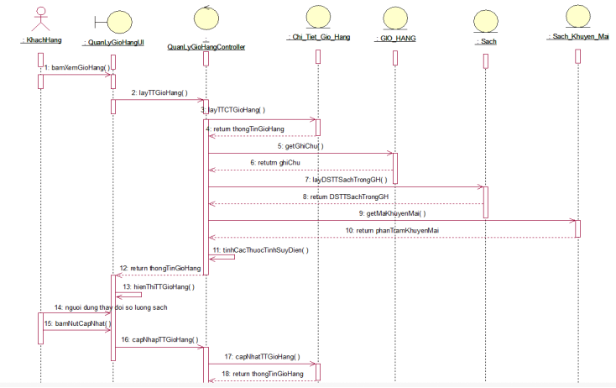

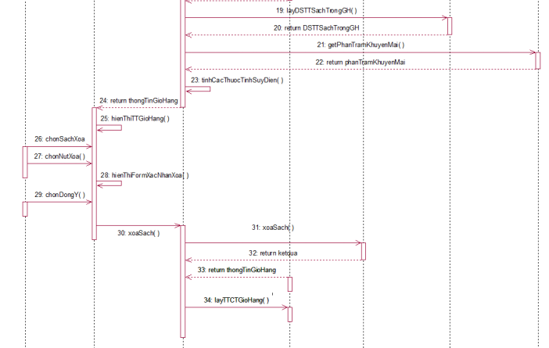

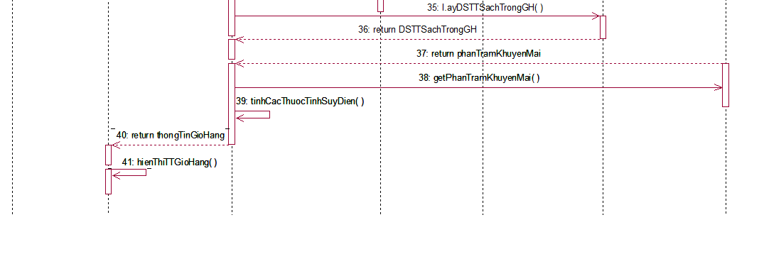

Biểu đồ trình tự use case Quản lý giỏ hàng

#### Biểu đồ lớp phân tích

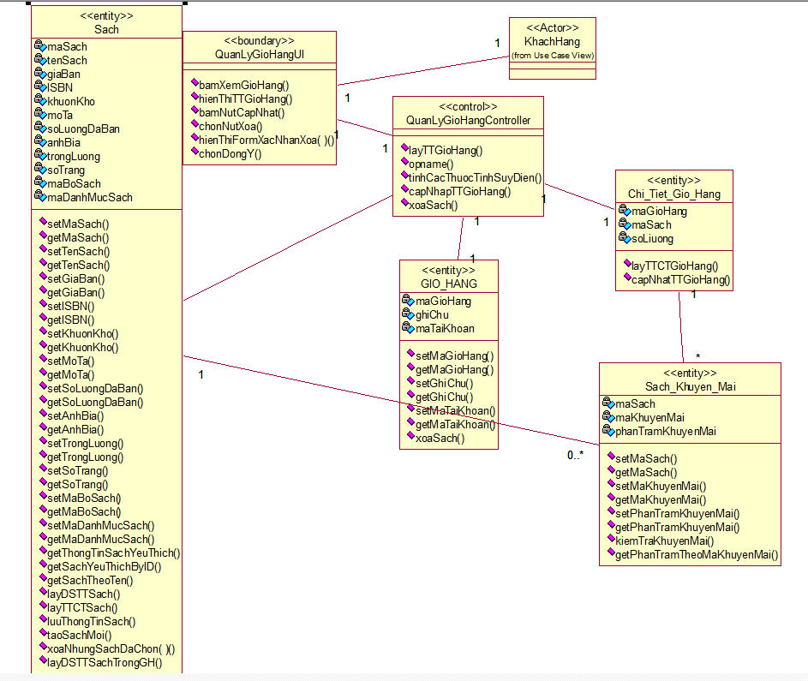

Biểu đồ lớp phân tích use case Quản lý giỏ hàng

### Phân tích use case Quản lý đơn hàng (Đậu Quốc Dũng)

#### Biểu đồ trình tự

#### 

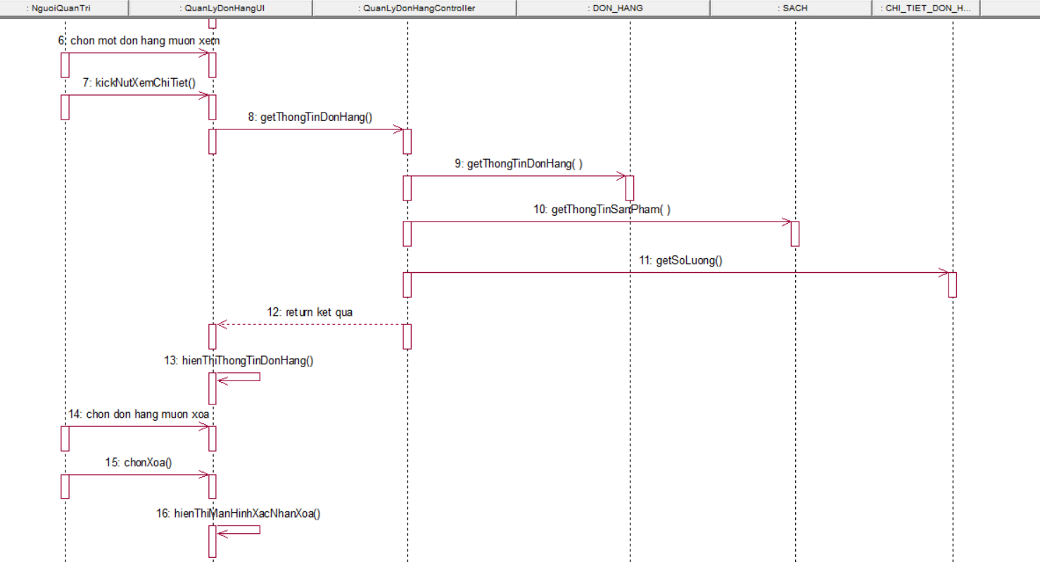

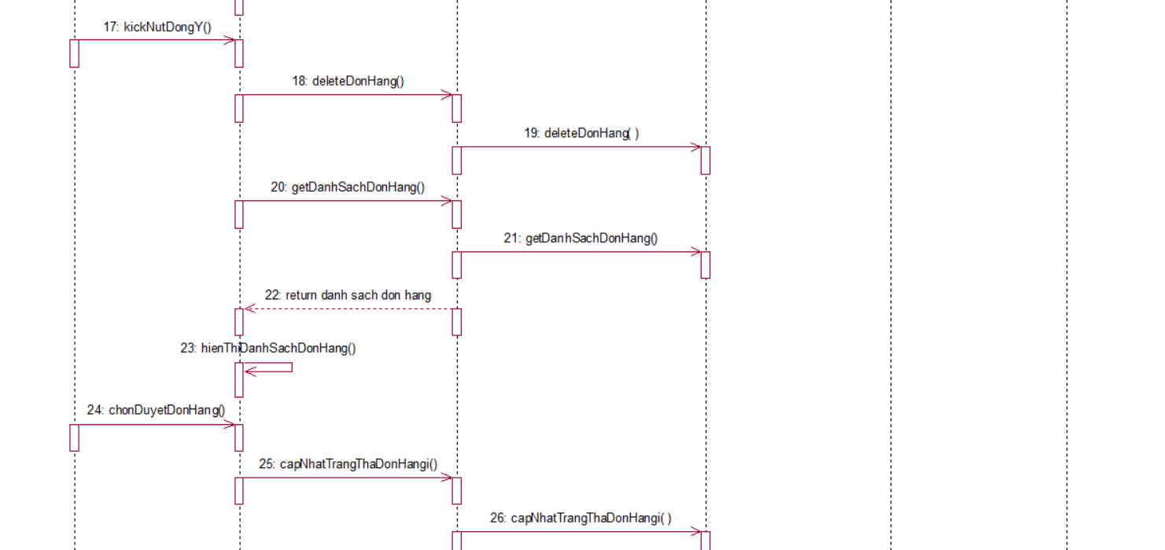

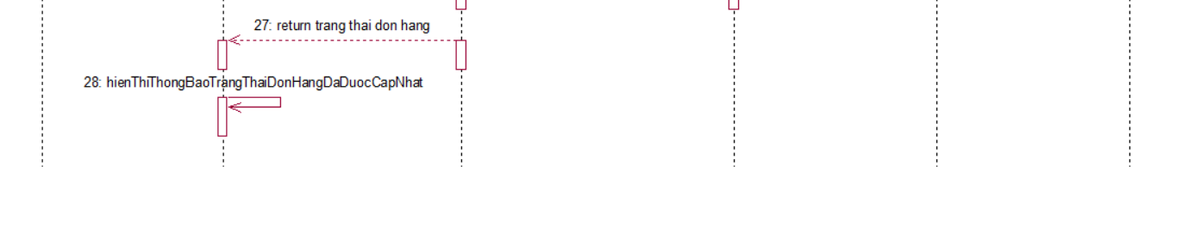 Biểu đồ trình tự use case Quản lý đơn hàng

#### Biểu đồ lớp phân tích

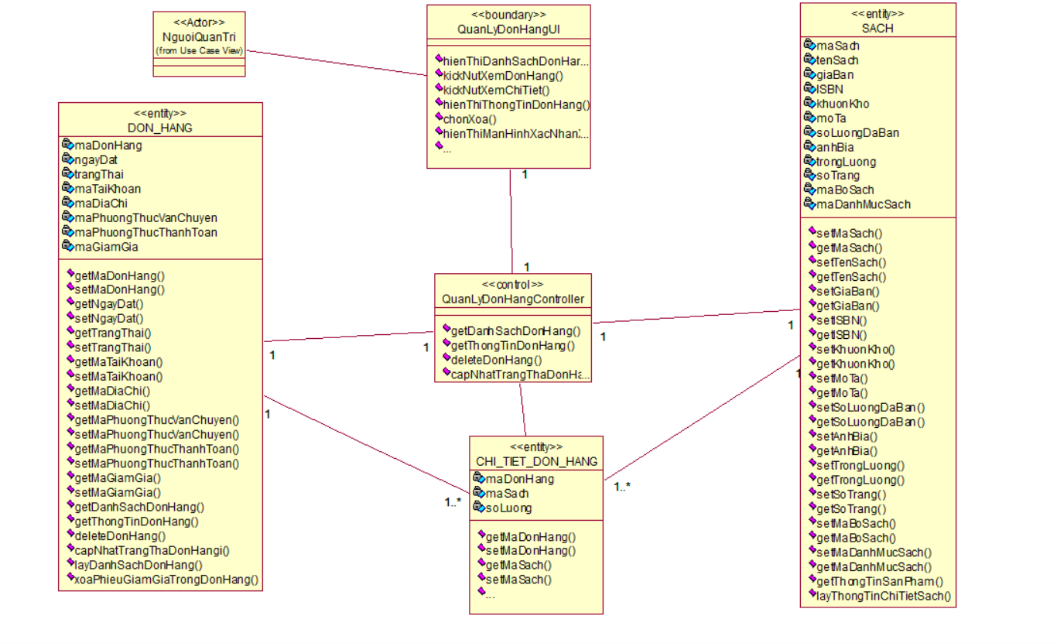

Hình 2.16 Biểu đồ lớp phân tích use case Quản lý đơn hàng

### Phân tích use case Quản lý tài khoản (Vũ Đức Dũng)

#### Biểu đồ trình tự

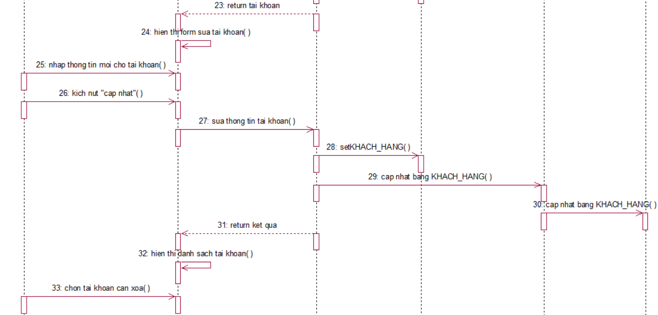

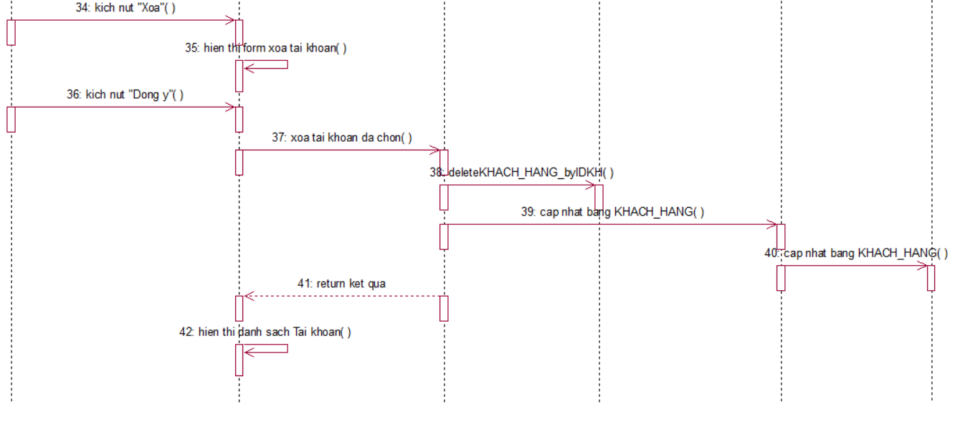

#### Biểu đồ lớp phân tích

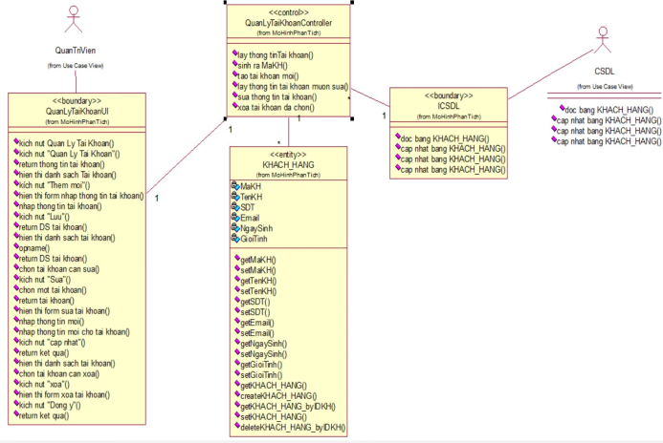

### Phân tích use case Đặt Hàng (Vũ Đức Dũng)

#### Biểu đồ trình tự

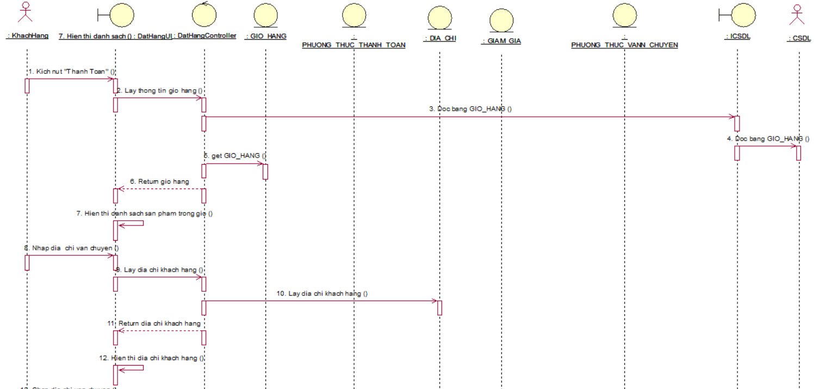

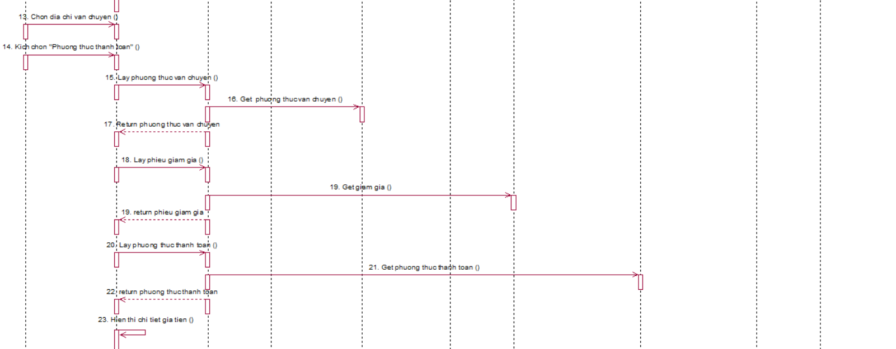

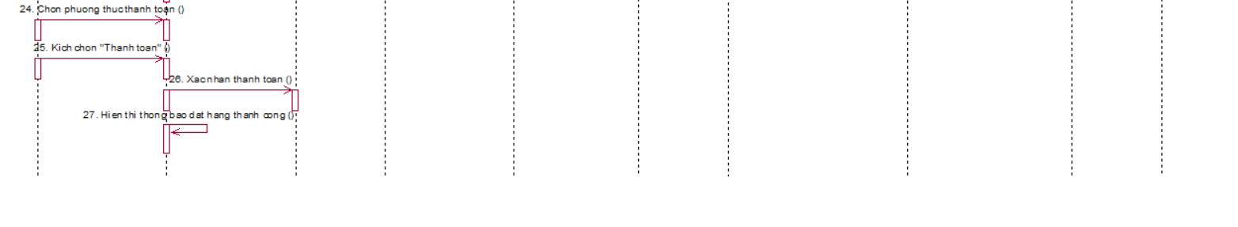

#### Biểu đồ lớp phân tích

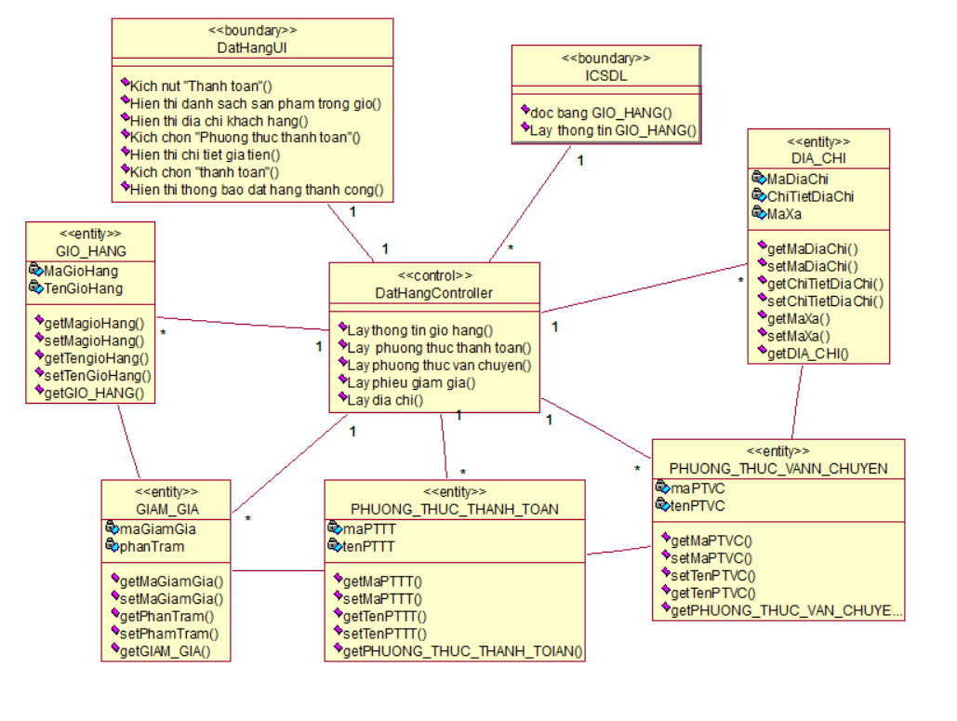

## Các biểu đồ tổng hợp

### Biểu đồ các lớp Entity của hệ thống

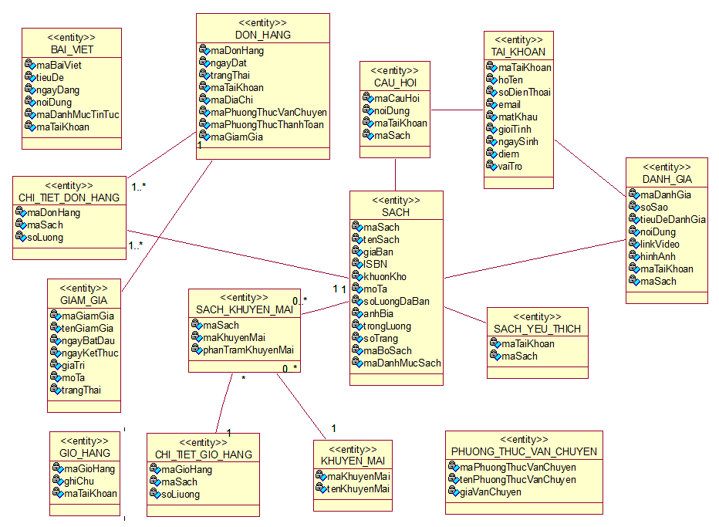

Biểu đồ các lớp Entity của hệ thống

### Biểu đồ các lớp phân tích của hệ thống

#### Biểu đồ các lớp phân tích của nhóm use case chính

Biểu đồ các lớp phân tích của nhóm use case chính

#### Biểu đồ các lớp phân tích của nhóm use case use case thứ cấp

Biểu đồ các lớp phân tích của nhóm use case use case thứ cấp

# Thiết kế giao diện

## Thiết kế giao diện cho các use case

### Giao diện use case Tên use case 1 (Họ tên người làm)

#### Hình dung màn hình

<HD: Vẽ hình dung màn hình>

#### Biểu đồ lớp màn hình

<HD: Vẽ biểu đồ lớp màn hình>

#### Biểu đồ cộng tác của các màn hình

<HD: Vẽ biểu đồ trình tự phần luồng cơ bản mô tả sự cộng tác giữa các màn hình>

### Giao diện use case Tên use case n (Họ tên người làm)

#### Hình dung màn hình

<HD: Vẽ hình dung màn hình >

#### Biểu đồ lớp màn hình

<HD: Vẽ biểu đồ lớp màn hình>

#### Biểu đồ cộng tác của các màn hình

<HD: Vẽ biểu đồ trình tự phần luồng cơ bản mô tả sự cộng tác giữa các màn hình>

….

## Các biểu đồ tổng hợp

### Biểu đồ điều hướng màn hình của nhóm use case chính

<HD: Vẽ biểu đồ lớp gồm tất cả các màn hình của nhóm use case front end>

### Biểu đồ điều hướng màn hình của nhóm use case thứ cấp

<HD: Vẽ biểu đồ lớp gồm tất cả các màn hình của nhóm use case back end>